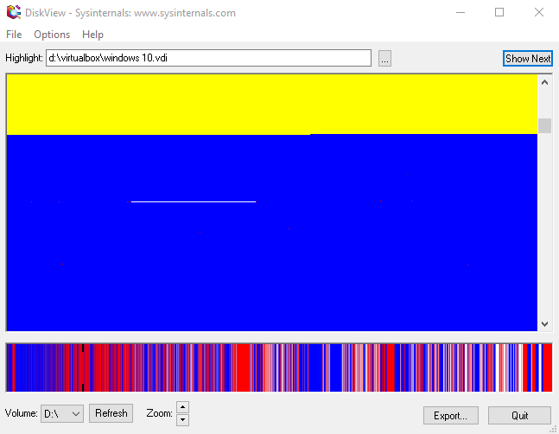A DiskView a lemez grafikus térképét jeleníti meg, melyben meghatározhatjuk egy fájl helyét, esetleg rákattintva egy clusterre, megtudhatjuk milyen fájl foglalja el azt a helyet.

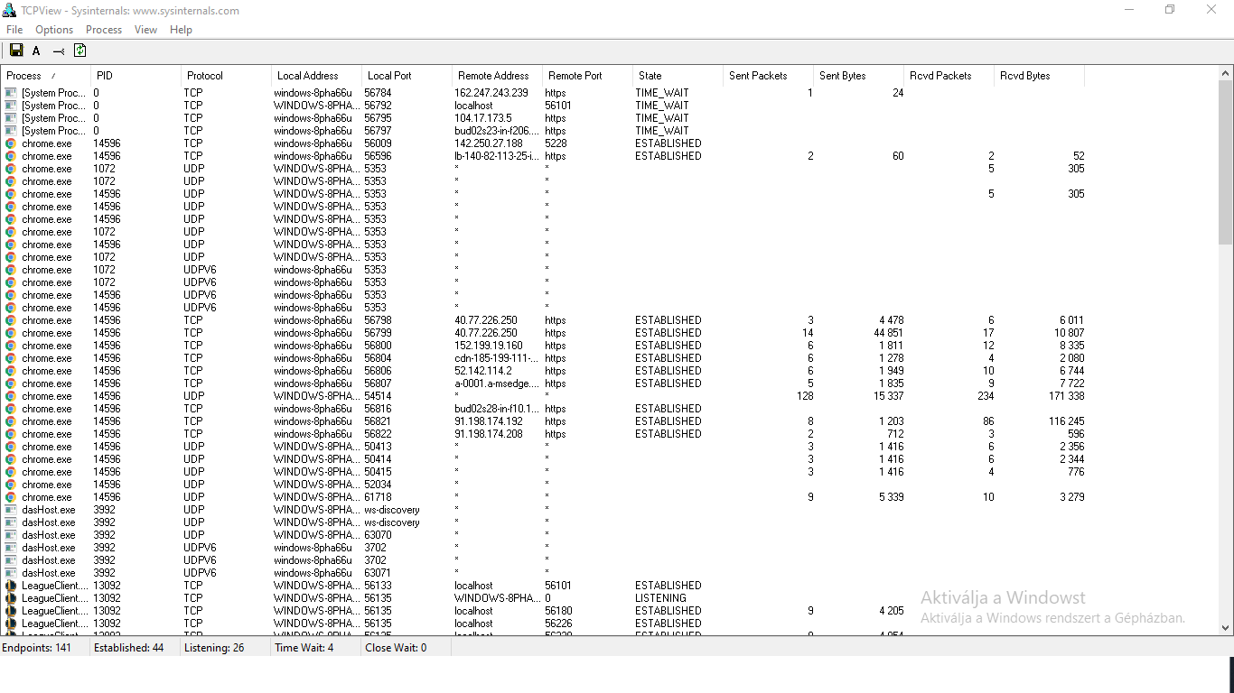

A TCPView megmutatja a rendszer összes TCP és UDP végpontjának részletes leírásátát, beleértve a helyi és távoli címeket és ezeknek a kapcsolatoknak az állapotát.

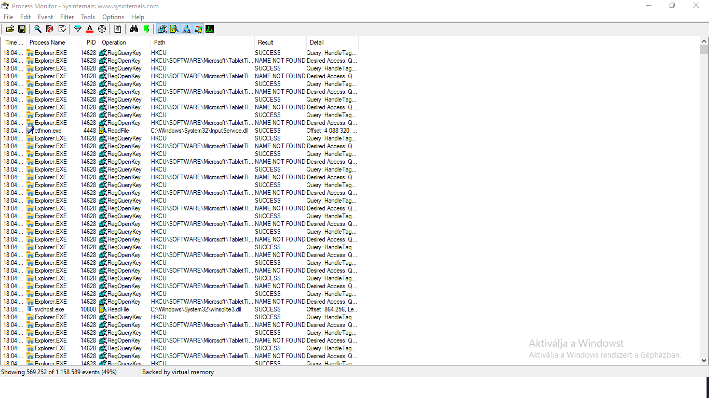

A Process Monitor egy megfigyelő eszkösz, mely segítségével megnézhetjük jelen időben a futó processzeket, azonosítójukat, kimenetüket, stb.

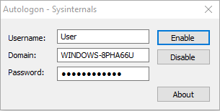 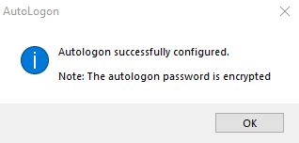

Az autologon segítségével beállíthatjuk az automatikus bejelentkezési opciót, így indításkor nem kell bejelentkezni.

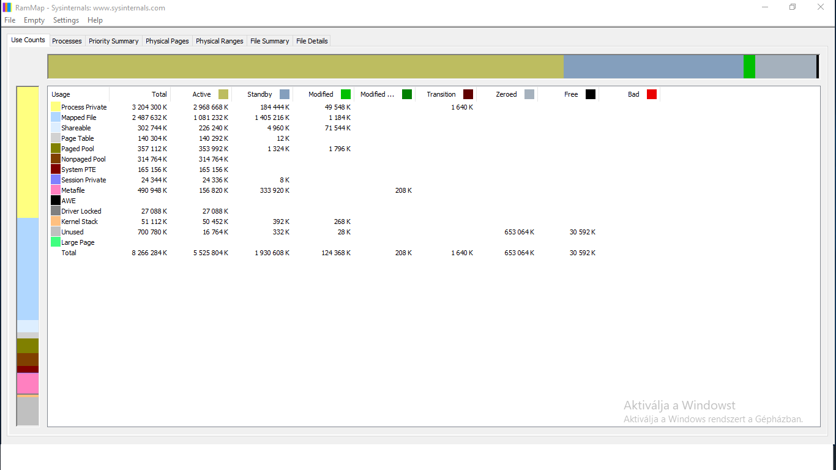

A RAMMap a memória használatról ad bővebb információt, elemzi alkalmazásonként a memóriahasználatot.

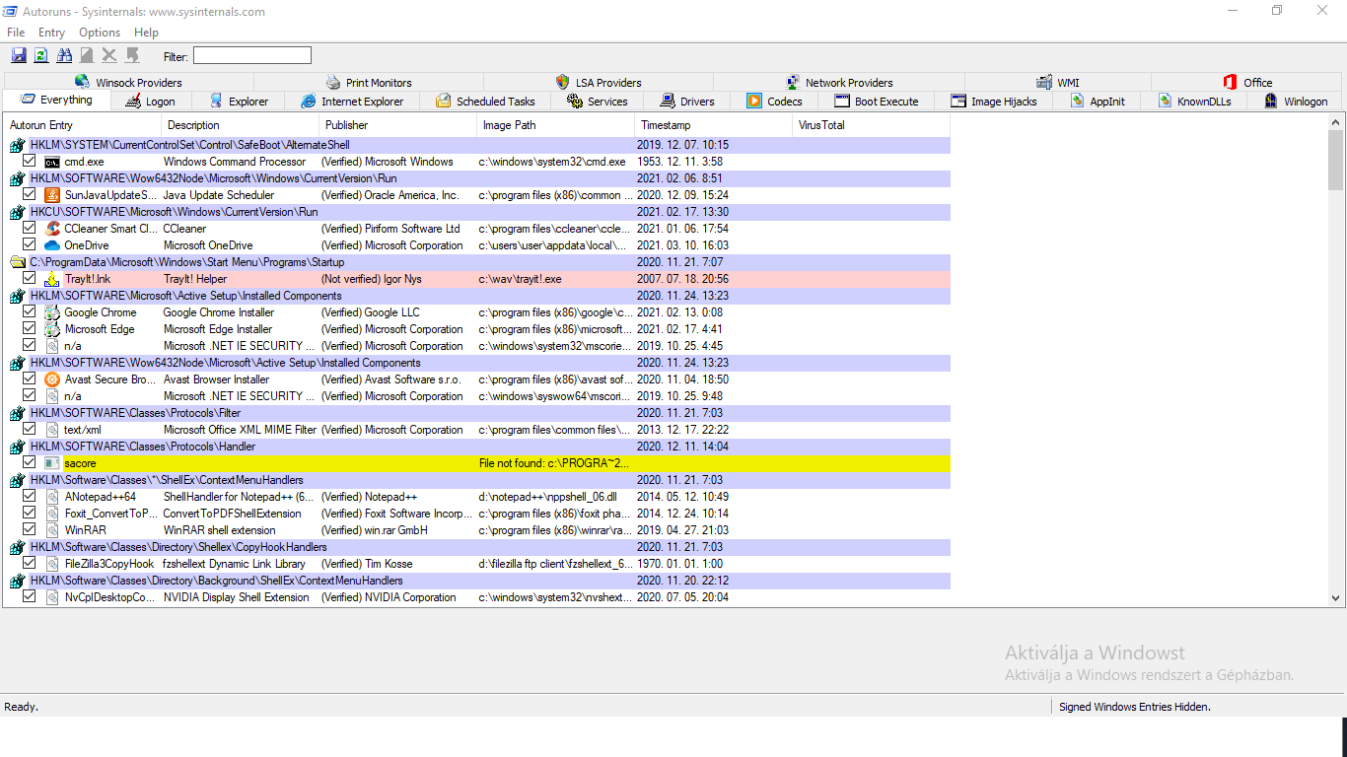

Az Autoruns segítségével megnézhetjük mely alkalmazások indulnak automatikusan a számítógépen, és ezt kezelhetjük.